**MiniProyecto Diseño de interfaces**

COLORES A UTILIZAR:

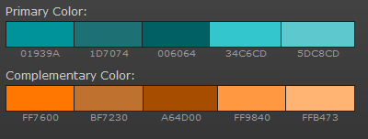



He usado estos colores porque mi intención es transmitir calidez y armonía con tonos suaves que imitan la tierra, el agua, el aire,…

**FUENTES:**

He usado las fuentes “*Keep Kalm Regular*” y “*Ubuntu Regular*” porque son de trazo suave y sin serifa, con bastante facilidad para la lectura.

[/media/jaime/JAIMEZALO/DAW_2/DISEÑO/Miniproyecto/boceto/boceto1.pdf](boceto1.pdf)

